
Guide Draw
6.4

Chapitre 7
Manipuler les objets 3D

Droits d’auteur
Ce document est protégé par Copyright © 2020 par l’Équipe de Documentation de LibreOffice. Les contributeurs sont nommés ci-dessous. Vous pouvez le distribuer et/ou le modifier sous les termes de la Licence Publique Générale GNU (https://www.gnu.org/licenses/gpl.html), version 3 ou ultérieure, ou de la Licence Creative Commons Attribution
(https://creativecommons.org/licenses/by/4.0/), version 4.0 ou ultérieure.
Toutes les marques déposées citées dans ce guide appartiennent à leurs légitimes propriétaires.
Contributeurs
Ont contribué à cette édition
Peter Schofield | Regina Henschel | Claire Wood
Ont contribué aux éditions précédentes
John Cleland | Martin Fox | Jean Hollis Weber
John A Smith | Peter Schofield
Traduction
De cette édition
Traducteurs | Jean-Luc Vandemeulebroucke
Relecteurs
Des éditions précédentes
Traducteurs | Christian Chenal
Relecteurs | Pierre-Yves Samyn
Retours
Veuillez adresser tout commentaire ou suggestion concernant ce document à la liste de diffusion de l’Équipe de Documentation : doc@fr.libreoffice.org
- Remarque
tout ce que vous envoyez à la liste de diffusion, y compris votre adresse mail et toute autre information personnelle incluse dans le message, est archivé publiquement et ne peut pas être effacé.
Date de publication et version du logiciel
Publié le XXX 20XX. Basé sur LibreOffice 6.4.
Utiliser LibreOffice sur un Mac
Sur Mac, certaines touches et certains éléments de menu sont différents de ceux utilisés sous Windows ou Linux. Le tableau ci-dessous donne quelques substitutions courantes pour les instructions de ce chapitre. Pour une liste plus détaillée, voyez l’Aide de l’application.
Windows ou Linux | Équivalent Mac | Effet
Sélection du menu Outils > Options | LibreOffice > Préférences | Accès aux options de configuration
Clic droit | Control+clic ou clic droit selon la configuration de l’ordinateur | Ouvre un menu contextuel
Ctrl (Control) | ⌘ (Command) | Utilisé avec d’autres touches
F5 | Shift+⌘+F5 | Ouvre le navigateur
F11 | ⌘+T | Ouvre l’onglet Styles et Formatage du volet latéral

Table des matières
Introduction 1
Types d’objets 3D 1
Séquences 3D 1
Formes 3D 2
La barre d’outils Dessin 2
Boutons visibles 3
Personnaliser la barre d’outils 3
Créer des objets 3D 4
Objets 3D prédéfinis 4
Extrusion grâce à l’outil En 3D 5
Corps de révolution 6
En corps de révolution 3D (axe par défaut) 6
En corps de révolution 3D (axe paramétrable) 6
Extrusion grâce à l’outil (Dés)activer l’extrusion 7
Éditer les objets 3D 8
Position, taille et rotation 8
Paramètres 3D 8
Rotation des séquences 3D 10
Effets 3D 11
Conversion 3D 11
Effets 3D – Géométrie 12
Effets 3D – Ombrage 15
Effets 3D – Éclairage 17
Effets 3D – Textures 19
Effets 3D – Matériau 21
Combiner des objets 22
Assembler des objets 3D 23

Introduction
Bien que Draw ne dispose pas de toutes les fonctionnalités des principaux programmes d’édition des dessins ou d’images, il est capable de produire et éditer des dessins et des images en 3D.
Dans Draw, il existe deux sortes d’objets 3D : les séquences 3D et les formes 3D. La barre d’état indique qu’une séquence 3D a été sélectionnée (Figure 1), mais elle indique seulement qu’une forme a été sélectionnée (Figure 2) quand il s’agit d’une forme 3D extrudée.
Figure 1 : La barre d’état indiquant qu’une séquence 3D est sélectionnée
Figure 2 : La barre d’état indiquant qu’une forme est sélectionnée
Selon le type choisi, les possibilités d’édition ultérieure de l’objet (rotation, éclairage, perspective, etc.) sont différentes. Les formes 3D extrudées sont plus simples à paramétrer et à modifier, mais les séquences 3D offrent plus de possibilités de personnalisation.
Vous pouvez créer des objets 3D grâce à l’une des méthodes suivantes :
- insérer un des objets 3D prédéfinis qui sont des séquences 3D. Choisissez-le :
- en cliquant sur l’icône Objets 3D () dans la barre d’outils Dessin (Figure 3, page 3) avant de sélectionner un objet dans la palette qui s’ouvre alors ;
- en sélectionnant un objet dans la section Objets 3D de l’onglet Formes du volet latéral ;
- convertir un objet 2D en séquence 3D grâce à l’un des outils suivants de la barre d’outils Dessin (Figure 3, page 3) :
- En 3D () pour créer une séquence 3D contenant un objet d’extrusion ;
- En corps de révolution 3D () pour créer une séquence 3D dans un corps de révolution autour de l’axe par défaut ;
- En corps de révolution 3D () pour créer une séquence 3D dans un corps de révolution autour d’un axe que vous pouvez définir ;
- extruder un objet 2D en cliquant sur l’icône (Des)activer l’extrusion () dans la barre d’outils Standard pour créer une forme 3D. Seules celles-ci peuvent être converties de nouveau en objet 2D.

Types d’objets 3D

Séquences 3D
Une séquence 3D est un objet 3D défini selon ses trois coordonnées x, y et z qui peuvent contenir des objets comme un cube, une sphère, un objet d’extrusion ou de révolution. Ces objets n’ont pas d’existence hors d’une séquence 3D.
Lorsqu’une séquence 3D, qui a été créée par conversion en objet d’extrusion ou de révolution ou qui est un objet 3D natif, est sélectionnée, le libellé Séquence 3D sélectionné(e)(s) s’affiche dans la barre d’état (Figure 1).
Draw considère les séquences 3D comme des groupes d’objets et, comme pour tous les groupes, vous devez y entrer pour éditer un objet précis de la séquence 3D puis le quitter une fois les modifications achevées. Voyez le chapitre 5, Combiner plusieurs objets, pour plus d’informations sur la façon d’entrer dans un groupe, d’en modifier les éléments et de le quitter.
Ces groupes ne comportent généralement qu’un seul objet. Cependant, ce n’est pas le cas si vous convertissez en 3D une forme de base qui représente en 2D une forme 3D (la forme Cube par exemple) ou si vous convertissez en 3D un groupe d’objets 2D.
- Remarque
Il n’est pas possible de dégrouper une séquence 3D, créée à partir d’une sélection d’objets 2D, en éléments individuels.

Formes 3D
Les formes 3D sont des objets solides qui possèdent trois dimensions, une longueur, une largeur et une hauteur. Alors que les formes 2D sont plates, les formes 3D possèdent une épaisseur.
Une forme 3D est créée quand une forme 2D ou un objet de la galerie Fontwork est transformé en 3D grâce à l’icône (Dés)activer l’extrusion de la barre d’outils Standard. Lorsqu’une forme 3D est sélectionnée, le libellé Forme sélectionné(e)(s) (Figure 2) s’affiche dans la barre d’état.
. Une forme 3D peut être affichée et éditée en 3D ou en 2D. Dans ce dernier cas, désactivez l’extrusion, effectuez les modifications puis activez de nouveau l’extrusion.
- Remarque
L’extrusion n’est utilisable que si vous avez sélectionné une forme 2D ou un objet 3D que vous avez extrudé à partir d’une forme 2D ou un objet de la galerie Fontwork en utilisant l’outil (Dés)activer l’extrusion. Elle n’est pas accessible pour le texte, les lignes, les flèches, les courbes ni les polygones.

La barre d’outils Dessin
Avant de commencer à créer des objets 3D dans votre dessin, il est recommandé d’ajouter les outils 3D et d’extrusion à la barre d’outils Dessin (Figure 3) en utilisant les Boutons visibles (Figure 4) ou la boîte de dialogue Personnaliser (Figure 5).
 | Objets 3D |  | En 3D |  | En corps de révolution 3D
 | En corps de révolution 3D |  | Effets 3D |  | (Dés)activer l’extrusion
Figure 3 : La barre d’outils Dessin avec les outils 3D
- Remarque
Les icônes 3D ne sont accessibles que si vous sélectionnez un objet 2D, un objet texte ou de la galerie Fontwork et ils n’apparaissent pas par défaut parmi les icônes de la barre d’outils Dessin.

Boutons visibles
- Cliquez sur le triangle ▼ ou faites un clic droit dans un emplacement vide de la barre d’outils Dessin et sélectionnez Boutons visibles dans le menu contextuel.
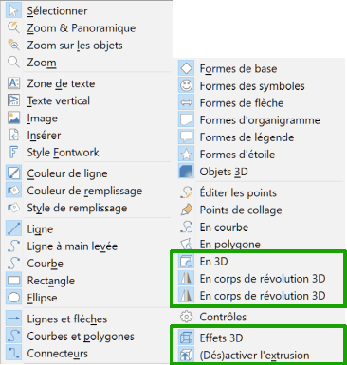
Figure 4 : Boutons visibles dans la barre d’outils Dessin
- Choisissez les boutons dont vous avez besoin pour la 3D (Figure 4). Les boutons sélectionnés apparaîtront dans la barre d’outils Dessin. Les boutons visibles dans la barre d’outils sont précédés d’une marque ✓ ou sur un fond coloré selon votre système d’exploitation et ses réglages.

Personnaliser la barre d’outils
- Faites un clic droit dans un emplacement vide de la barre d’outils Dessin et sélectionnez Personnaliser la barre d’outils dans le menu contextuel pour ouvrir la boîte de dialogue Personnaliser (Figure 5).
- Vérifiez que Dessin est bien affiché dans le champ Cible.
- Parcourez la liste Commandes disponibles jusqu’à ce que vous ayez trouvé le bouton 3D que vous cherchez.
Vous pouvez aussi saisir le nom de ce bouton dans le champ Rechercher pour limiter la liste qui apparaît dans Commandes disponibles.
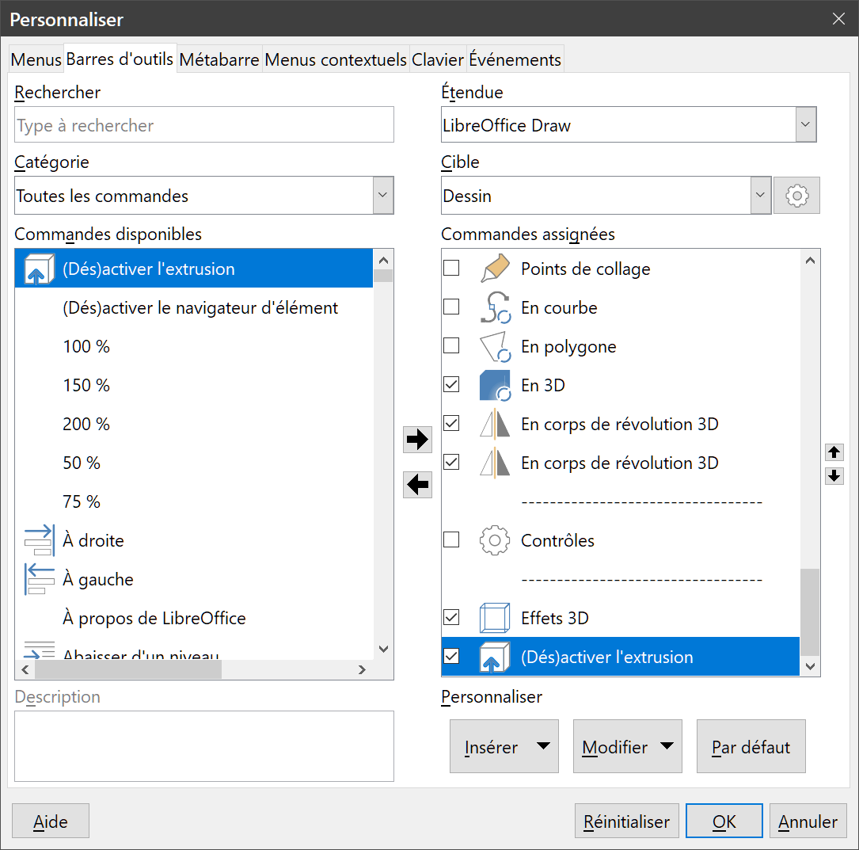
Figure 5 : La boîte de dialogue Personnaliser
- Cliquez sur le bouton vers la droite  entre les deux listes de commandes et le bouton choisi apparaît dans la liste Commandes assignées.
- Cliquez sur OK pour enregistrer les modifications et refermer la boîte de dialogue Personnaliser. Le bouton choisi apparaît dans la barre d’outils Dessin.

Créer des objets 3D

Objets 3D prédéfinis
Les objets 3D prédéfinis sont des séquences 3D que vous pouvez insérer dans votre dessin par une des méthodes suivantes :
- cliquez sur le triangle à droite de l’icône Objets 3D dans la barre d’outils Dessin (Figure 3, page 3) et choisissez un objet dans la palette d’objets. L’icône affichée par l’outil Objets 3D est celle du dernier objet sélectionné ( par défaut) ;
- ouvrez la barre d’outils Objets 3D (Figure 6) en sélectionnant Affichage > Barres d’outils > Objets 3D dans la barre de menu ou en détachant la palette ouverte grâce à l’icône Objets 3D de la barre d’outils Dessin (voir ci-dessus). La palette et la barre d’outils offrent le même choix d’objets ;
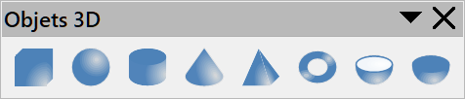
Figure 6 : La barre d’outils Objets 3D
- sélectionnez Forme > Insertion > Objets 3D dans la barre de menu puis choisissez un objet dans le sous-menu qui s’ouvre alors ;
- ouvrez l’onglet Formes du volet latéral puis choisissez un objet dans la section Objets 3D. Le choix offert est le même que dans la boîte de dialogue ou le menu.
- Remarque
Le dessin, le positionnement, le changement de taille et l’édition de ces objets 3D sont identiques à ceux des formes élémentaires : voir le chapitre 3, Manipuler les objets et les points des objets, pour plus d’informations.

Extrusion grâce à l’outil En 3D
L’outil En 3D convertit un objet 2D en une séquence 3D extrudant l’objet 2D vers l’observateur. La séquence est pivotée de 20° autour de l’axe horizontal pour rendre l’effet 3D plus visible. La Figure 7 propose des exemples de l’utilisation de l’outil En 3D.
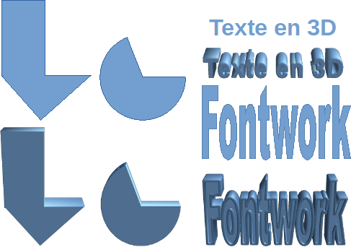
Figure 7 : Exemples d’extrusions grâce à l’outil En 3D
Pour convertir un objet 2D en séquence 3D, sélectionnez l’objet 2D dans votre dessin puis utilisez une des méthodes suivantes :
- faites un clic droit sur l’objet 2D sélectionné puis choisissez Convertir > En 3D dans le menu contextuel ;
- cliquez sur l’icône En 3D () dans la barre d’outils Dessin (Figure 3, page 3) ;
- cliquez sur le bouton En 3D dans la boîte de dialogue Effets 3D (Figure 15, page 13).

Corps de révolution

En corps de révolution 3D (axe par défaut)
L’outil En corps de révolution 3D convertit un objet 2D en séquence 3D en faisant tourner l’objet autour du bord gauche de son rectangle de sélection. Des exemples d’objets obtenus grâce à cet outil à partir d’une ligne épaisse sont présentés sur la Figure 8. La forme 3D effectivement créée dépend de l’angle et de la forme de l’objet qui effectue la rotation.
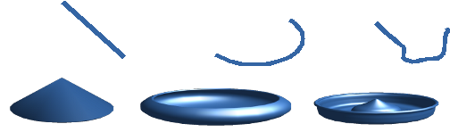
Figure 8 : Exemples de conversion en corps de révolution 3D (axe fixe)
Pour convertir un objet 2D en séquence 3D, sélectionnez l’objet 2D puis utilisez une des méthodes suivantes :
- faites un clic droit sur l’objet sélectionné puis choisissez Convertir > En corps de révolution 3D dans le menu contextuel ;
- cliquez sur l’icône En corps de révolution 3D (la deuxième) dans la barre d’outils Dessin (Figure 3, page 3).

En corps de révolution 3D (axe paramétrable)
L’outil En corps de révolution 3D convertit un objet 2D en séquence 3D en faisant tourner l’objet autour d’un axe de rotation que vous pouvez déplacer. Des exemples d’objets obtenus grâce à cet outil à partir d’une ligne épaisse sont présentés sur la Figure 9. La forme 3D effectivement créée dépend de l’angle et de la forme de l’objet qui effectue la rotation.
- Dessinez un objet 2D et assurez-vous qu’il est sélectionné.
- Cliquez sur l’icône En corps de révolution 3D (la première) dans la barre d’outils Dessin (Figure 3, page 3).
- Ajustez la position et l’inclinaison de l’axe de rotation. Il est représenté par une ligne en tirets munie d’une poignée de rotation à chaque extrémité.
- Cliquez hors de l’objet 2D pour le convertir en séquence 3D.
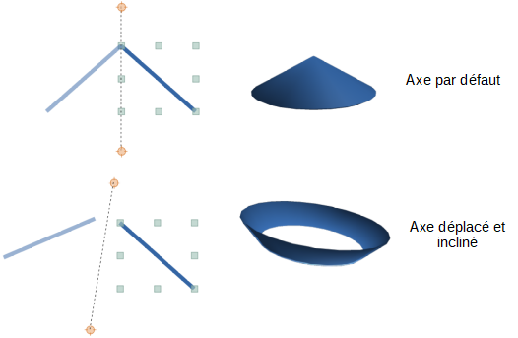
Figure 9 : Exemples de conversion en corps de révolution 3D (axe paramétrable)

Extrusion à l’aide de l’outil (Dés)activer l’extrusion
Dans une extrusion, des surfaces parallèles sont déplacées pour créer une forme 3D. Dans Draw, la surface 2D est déplacée vers l’avant hors du niveau du dessin. En même temps, l’objet est légèrement incliné et une projection centrale est activée pour créer l’impression d’une forme 3D. Draw utilise une valeur par défaut pour cette extrusion (profondeur de corps) fondée sur la taille de l’objet 2D. Cette valeur peut être modifiée après l’extrusion : voir « Éditioner les objets 3D », page 8.
La conversion par extrusion s’effectue grâce à l’outil (Dés)activer l’extrusion () qui crée une forme 3D à partir d’un objet 2D. Cet outil ne s’applique qu’aux formes de base, aux symboles, flèches pleines, éléments d’organigrammes, légendes, étoiles et bannières qui font partie de l’ensemble d’outils par défaut de la barre d’outils Dessin ou de l’onglet Formes du volet latéral. Il peut aussi être utilisé avec tous les objets créés avec la galerie Fontwork. La Figure 10 montre des exemples d’extrusions d’objets.
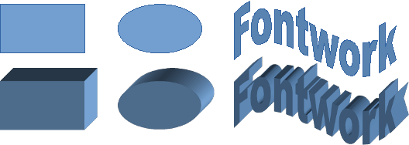
Figure 10 : Exemples d’extrusion avec (Dés)activer l’extrusion
- Dessinez un objet 2D et assurez-vous qu’il est sélectionné.
- Cliquez sur l’icône (Dés)activer l’extrusion () dans la barre d’outils Dessin (Figure 3, page 3) ou dans la barre d’outils Standard pour convertir l’objet 2D en forme 3D.
- Pour retrouver l’objet 2D d’origine, sélectionnez l’objet 3D et cliquez sur l’icône (Dés)activer l’extrusion ().
- Remarque
Cet outil ne s’applique pas aux objets textes créés par les outils Insérer une zone de texte ou Insérer une zone de texte verticale de la barre d’outils Standard (ou Dessin s’ils sont activés).

Éditer les objets 3D
- Remarque
Quand une séquence 3D a été réalisée à partir de plusieurs objets 2D, un groupe de séquences 3D est automatiquement créé. Il n’est pas possible de dégrouper les séquences 3D de ce groupe et toute édition que vous effectuerez affectera tous les objets 3D à l’intérieur du groupe. Pour modifier un objet 3D particulier du groupe, vous devez entrer dans ce groupe. Voyez le chapitre 5, Combiner plusieurs objets, pour plus d’informations sur la gestion des groupes.

Position, taille et rotation
La modification de la position, de la taille et de l’orientation des objets 3D est semblable à celle des objets 2D. Voyez le chapitre 3, Manipuler les objets et les points des objets, pour plus d’informations.

Paramètres 3D
La barre d’outils Paramètres 3D (Figure 11) ne sert qu’à éditer une forme 3D qui a été créée à partir d’un objet 2D grâce à l’outil (Dés)activer l’extrusion (voir « Extrusion grâce à l’aide de l’outil (Dés)activer l’extrusion », page 7.
Pour ouvrir la barre d’outils Paramètres 3D, sélectionnez Affichage > Barres d’outils > Paramètres 3D dans la barre de menu. Les outils qu’elle propose ne sont actifs que si une forme 3D créée grâce à l’outil (Dés)activer l’extrusion est sélectionnée.
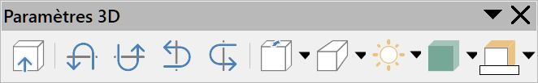
 | (Dés)activer l’extrusion |  | Incliner vers le bas |  | Incliner vers le haut
 | Incliner vers la gauche |  | Incliner vers la droite |  | Profondeur
 | Direction |  | Éclairage |  | Surface
 | Couleur 3D
Figure 11 : La barre d’outils Paramètres 3D
Le résultat des modifications effectuées par les outils visibles sur la Figure 11 et présentés ci-dessous est immédiatement appliqué à la forme 3D sélectionnée et visible dans l’effet 3D.
(Dés)activer l’extrusion
C’est l’outil utilisé pour créer une forme 3D à partir d’un objet 2D. Si nécessaire, il peut aussi servir à annuler l’effet 3D créé par l’extrusion pour pouvoir modifier l’objet 2D sous-jacent.
Incliner vers le bas
Incline l’objet sélectionné vers le bas (autour d’un axe horizontal) d’un angle de 5 degrés à chaque clic.
Incliner vers le haut
Incline l’objet sélectionné vers le haut (autour d’un axe horizontal) d’un angle de 5 degrés à chaque clic.
Incliner vers la gauche
Incline l’objet sélectionné vers la gauche (autour d’un axe vertical) d’un angle de 5 degrés à chaque clic.
Incliner vers la droite
Incline l’objet sélectionné vers la droite (autour d’un axe vertical) d’un angle de 5 degrés à chaque clic.
Profondeur
Ouvre un menu déroulant où vous pouvez choisir une valeur prédéfinie pour la profondeur de l’objet sélectionné ou définir une valeur particulière en choisissant l’option Personnalisé.
Direction
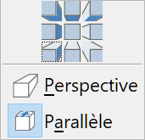
Ouvre un menu déroulant qui vous permet de sélectionner la direction dans laquelle la 3ème dimension s’effectue, et de choisir entre une vue en perspective à point de fuite ou cavalière (parallèle).
Éclairage
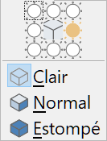
Ouvre un menu déroulant qui vous permet de choisir la direction et l’intensité de l’éclairage de la forme 3D.
Surface
Ouvre un menu déroulant où vous pouvez choisir le type de surface de la forme 3D (Fil de fer, Mat, Plastique et Métal).
Couleur 3D
Ouvre une palette qui vous donne le choix de la couleur de la partie extrudée ; cette couleur peut-être différente de celle de l’objet 2D d’origine.
La Figure 12 offre un exemple de forme 3D inclinée vers la gauche de 15°, dont la profondeur a été portée à 2,5 cm et la couleur d’extrusion modifiée, grâce aux outils de la barre Paramètres 3D.
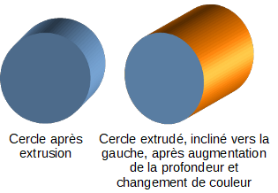
Figure 12 : Exemple d’édition de forme 3D
- Remarque
La boîte de dialogue Effets 3D décrite page 11 ne peut pas être utilisée avec des formes 3D créées par l’outil (Dés)activer l’extrusion, car les résultats corrects du formatage ne seront pas obtenus. Si vous l’avez fait par erreur, vous pouvez supprimer le formatage incorrect en sélectionnant Format > Effacer le formatage direct dans la barre de menu.

Rotation des séquences 3D
La rotation des séquences 3D diffère de celle des objets 2D, telle que décrite au chapitre 3, Modifier les objets et les points des objets. L’inclinaison n’est pas possible, mais elle est remplacée par la rotation en 3D autour de l’axe vertical ou horizontal.
Pour faire effectuer une rotation 3D à une séquence 3D, sélectionnez-la, puis passez en mode rotation
- en sélectionnant Forme > Transformations > Pivoter dans la barre de menu,
- en cliquant sur le bouton Pivoter 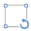 dans la palette Transformations de la barre d’outils Ligne et remplissage ou de la barre d’outils Standard
- en cliquant une deuxième fois sur la séquence 3D déjà sélectionnée.
Les poignées de sélection changent de forme et de couleur. Le point de centre de rotation apparaît également au milieu de l’objet.
- Déplacez le pointeur de la souris au-dessus d’une des poignées de coin. Le curseur prend normalement la forme d’un arc. Cliquez et faites glisser pour faire tourner l’objet 3D autour d’un axe perpendiculaire à la feuille passant par le centre de rotation.
- Déplacez le pointeur de la souris au-dessus de la poignée de côté droite ou gauche. Le curseur prend normalement la forme d’une double demi-flèche. Cliquez et faites glisser pour faire tourner l’objet 3D autour d’un axe horizontal passant par le centre de rotation. Le pointeur prend la forme d’un arc dès le début du mouvement.
- Déplacez le pointeur de la souris au-dessus de la poignée de côté haute ou basse. Le curseur prend normalement la forme d’une double demi-flèche. Cliquez et faites glisser pour faire tourner l’objet 3D autour d’un axe vertical passant par le centre de rotation. Le pointeur prend la forme d’un arc dès le début du mouvement.
- Déplacez le curseur de la souris au-dessus de la séquence 3D, mais en dehors de ses poignées. Le pointeur prend normalement la forme d’un arc. Cliquez et faites glisser pour faire tourner l’objet 3D autour du point de rotation, dans les trois dimensions.
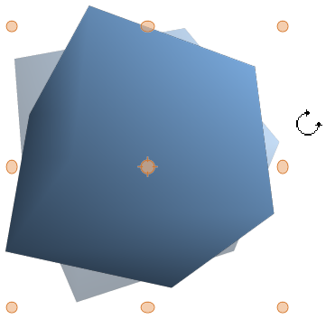
Figure 13 : Rotation d’une séquence 3D
Contrairement aux objets 2D, les informations de la barre d’état ne s’actualisent pas au cours de la rotation et l’image fantôme n’apparaît pas. La touche Maj est également sans effet.
Le point de rotation se situe habituellement au centre de l’objet. Pour modifier sa position, cliquez sur le point de rotation et faites-le glisser jusqu’à l’emplacement désiré. Le point de rotation peut se situer à l’extérieur de l’objet.

Effets 3D
La boîte de dialogue Effets 3D (Figure 15) dispose de nombreuses possibilités de paramétrage pour les objets 3D prédéfinis ou les séquences 3D. Elle peut aussi servir à convertir un objet 2D en 3D en utilisant les outils situés dans le coin inférieur gauche de la boîte.
Pour ouvrir cette boîte de dialogue, sélectionnez la séquence 3D, faites un clic droit et choisissez Effets 3D dans le menu contextuel ou cliquez sur le bouton Effets 3D () dans la barre d’outils Dessin (Figure 3, page 3).
Les effets que vous appliquez à une séquence 3D ne sont effectifs qu’après avoir cliqué sur le bouton Assigner  situé en haut à droite de la boîte de dialogue. Cela vous permet de paramétrer toutes les modifications des effets 3D avant de les appliquer à la séquence.
L’icône Actualiser  permet d’actualiser les valeurs de la boîte de dialogue avec celles de l’objet 3D sélectionné.

Conversion 3D
Les icônes Convertir en 3D et Convertir en corps de révolution situées en bas à gauche de la boîte de dialogue Effets 3D permettent de convertir l’objet 2D sélectionné en séquence 3D et de changer la projection utilisée dans les séquences 3D.
- Convertir en 3D () convertit un objet 2D en séquence 3D de la même manière que « Extrusion grâce à l’outil En 3D », page 5.
- Convertir en corps de révolution () convertit un objet 2D en séquence 3D représentant un corps de révolution de la même manière que « En corps de révolution 3D (axe par défaut) », page 6.
- L’icône Activer/désactiver la perspective () permet d’activer ou de désactiver l’affichage en perspective d’une séquence 3D (Figure 14). La projection en perspective est un type de dessin qui simule graphiquement, sur une surface 2D (par exemple une feuille de papier), les images d’objets 3D de manière à se rapprocher de la perception visuelle réelle. Elle est parfois aussi appelée vue en perspective, dessin en perspective ou simplement perspective.
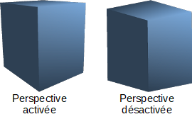
Figure 14 : Effets 3D : Perspective

Effets 3D – Géométrie
Dans la page Géométrie de la boîte de dialogue Effets 3D (Figure 15), vous pouvez modifier les propriétés géométriques de l’objet 3D.
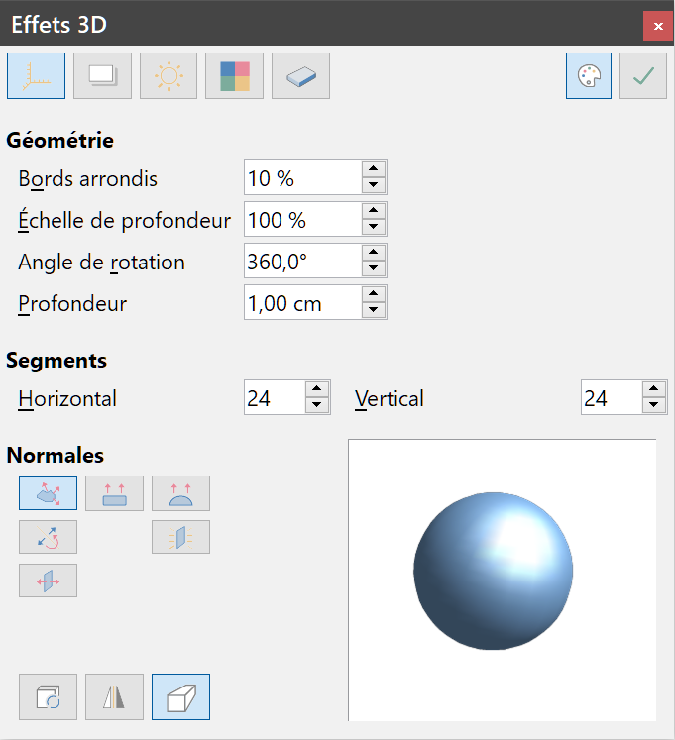
Figure 15 : La boîte de dialogue Effets 3D, page Géométrie
Géométrie
Définissez dans cette section les propriétés d’un objet d’une séquence 3D créée à partir d’un objet 2D.
- Bords arrondis : saisissez le pourcentage avec lequel vous voulez arrondir les arêtes d’une séquence 3D (Figure 16). La valeur par défaut est de 10 %.
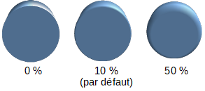
Figure 16 : Effets 3D : bords arrondis
- Échelle de profondeur : saisissez le pourcentage avec lequel vous voulez agrandir ou diminuer la face avant d’un objet 3D (Figure 17). La valeur par défaut est de 100 %.
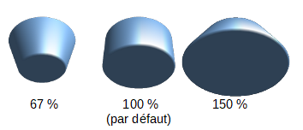
Figure 17 : Effets 3D : échelle de profondeur
- Angle de rotation : saisissez l’angle en degrés sur lequel s’étend une séquence 3D créée par révolution 3D (Figure 19). La valeur par défaut est 360 degrés.
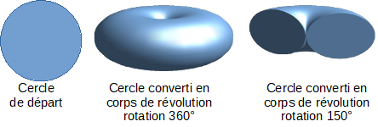
Figure 18 : Effets 3D : angle de rotation
- Profondeur : saisissez la profondeur de l’objet 3D (Figure 20). Ce paramètre ne s’applique pas aux séquences 3D créées par révolution 3D. La valeur par défaut dépend de la taille de l’objet.
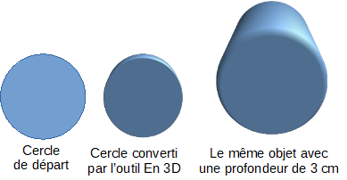
Figure 19 : Effets 3D : profondeur
Segments
Cette section permet de modifier le nombre de segments que Draw utilise pour dessiner les surfaces courbes des séquences 3D. Plus le nombre de segments sera élevé, plus la surface sera lisse, mais cela peut augmenter le temps d’affichage de la séquence 3D. La Figure 21 montre la différence sur une sphère 3D pour laquelle le nombre de segments varie de 10 à 30, horizontalement et verticalement.
- Horizontal : saisissez le nombre de segments horizontaux à utiliser pour les surfaces arrondies de la séquence 3D.
- Vertical : saisissez le nombre de segments verticaux à utiliser pour les surfaces arrondies de la séquence 3D.
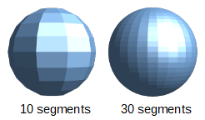
Figure 20 : Effets 3D : segments
Normales
Une normale est une droite orientée traversant perpendiculairement la surface d’un objet. Les normales permettent de définir l’aspect extérieur d’une séquence 3D et ses interactions avec les textures et les lumières.
- Spécifique à l’objet : restitue les surfaces 3D selon la forme de la séquence 3D. Par exemple, une forme circulaire sera restituée avec une surface arrondie.
- Plat : restitue les surfaces 3D en tant que polygones.
- Sphérique : restitue les surfaces 3D en tant que surfaces arrondies, quelle que soit la forme de l’objet.
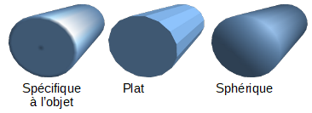
Figure 21 : Effets 3D : normales
- Inverser les normales : inverse le sens de la normale qui pointe vers l’extérieur. Si vous représentez un objet creux, une normale inversée peut être indiquée, car les deux surfaces sont tournées vers l’intérieur et l’extérieur dans le même modèle. La séquence 3D paraît alors comme éclairée de l’intérieur (Figure 22).
- Éclairage des deux côtés : permet d’éclairer une séquence 3D à la fois de l’extérieur et de l’intérieur (Figure 22), ce qui n’a d’effet que si l’intérieur est dessiné (voir Bilatéral ci-dessous). Ce réglage concerne la totalité de la séquence 3D, pas seulement un objet unique à l’intérieur de celle-ci.
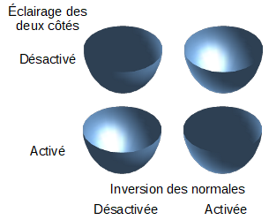
Figure 22 : Effets 3D : inverser les normales et
éclairage des deux côtés
- Bilatéral : un objet 3D possède une face externe (devant) et une face interne (derrière). Quand Bilatéral est désactivé, seule la face externe de l’objet est représentée. Vu de l’extérieur, l’effet produit est celui d’un objet plein, mais, vue de l’intérieur, la face avant est transparente. Normalement, pour un objet extrudé en 3D avec une texture unie, l’option Bilatéral doit être désactivée pour augmenter la vitesse d’affichage. Les objets de révolution offrent souvent une vue de l’intérieur et il est alors recommandé d’activer l’option Bilatéral (Figure 23).
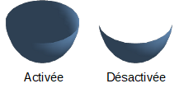
Figure 23 : Effets 3D : option Bilatéral

Effets 3D – Ombrage
Dans la page Ombrage de la boîte de dialogue Effets 3D (Figure 24), vous pouvez modifier les propriétés d’ombrage de la séquence 3D et les réglages de l’appareil photo.
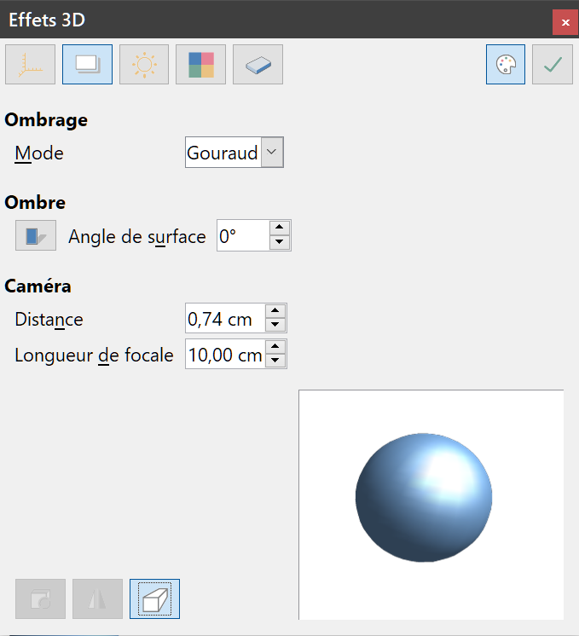
Figure 24 : La boîte de dialogue Effets 3D, page Ombrage
Ombrage
Permet de choisir dans la liste déroulante le mode d’ombrage de la séquence 3D (Figure 25) :
- Plat : attribue une seule couleur d’ombrage à un espace délimité par les segments horizontaux et verticaux.
- Gouraud (mode par défaut) : interpole la normale à la surface de chaque sommet des polygones du modèle 3D spécifié ou trouvé en faisant la moyenne des normales à la surface des polygones qui se rencontrent à chaque sommet.
- Phong : calcule la normale en un point d’un polygone en interpolant les normales des sommets. L’angle entre cette normale et la direction de la lumière détermine la quantité de lumière utilisée pour colorer le pixel. Cette méthode constitue une amélioration de la méthode de Gouraud, avec cependant un temps de calcul supérieur.
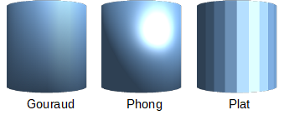
Figure 25 : Exemple de modes d’ombrage
Ombre
Permet d’ajouter ou de supprimer un effet d’ombre à la séquence 3D (Figure 26).
- L’icône Activer/désactiver l’ombrage 3D permet d’activer ou de désactiver l’affichage de l’ombre.
- L’Angle de surface permet de spécifier l’angle avec lequel l’ombre est affichée, entre 0 et 90 degrés.
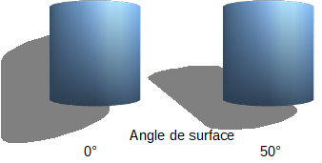
Figure 26 : Exemples d’ombres
Caméra
Permet de définir la position et la focale de la caméra virtuelle permettant de visualiser l’objet. Plus la caméra est proche et plus la focale sera courte, plus l’effet de perspective sera accentué (Figure 27). Ces paramètres n’affectent que la perspective centrale, pas la projection parallèle.
- Distance : saisissez la distance entre la caméra virtuelle et le centre de la séquence 3D. La distance par défaut est de 2,6 cm.
- Focale : saisissez la longueur de focale de la lentille de la caméra virtuelle, une valeur faible correspondant à un grand-angle et une valeur forte correspondant à un téléobjectif. La focale par défaut est de 10 cm.
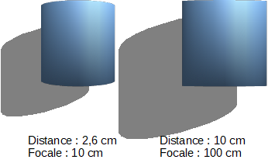
Figure 27 : Effets 3D : distance et longueur focale
Ces deux paramètres sont propres à l’objet (ou aux objets) sélectionné(s). Pour des raisons évidentes de cohérence, il vaut mieux que ces paramètres soient réglés de la même façon pour tous les objets appartenant à une même feuille.

Effets 3D – Éclairage
Dans la page Éclairage de la boîte de dialogue Effets 3D (Figure 30), vous pouvez définir la façon dont la séquence 3D sera éclairée. Vous pouvez spécifier la direction de la source de lumière, ainsi que sa couleur et celle de la lumière ambiante.
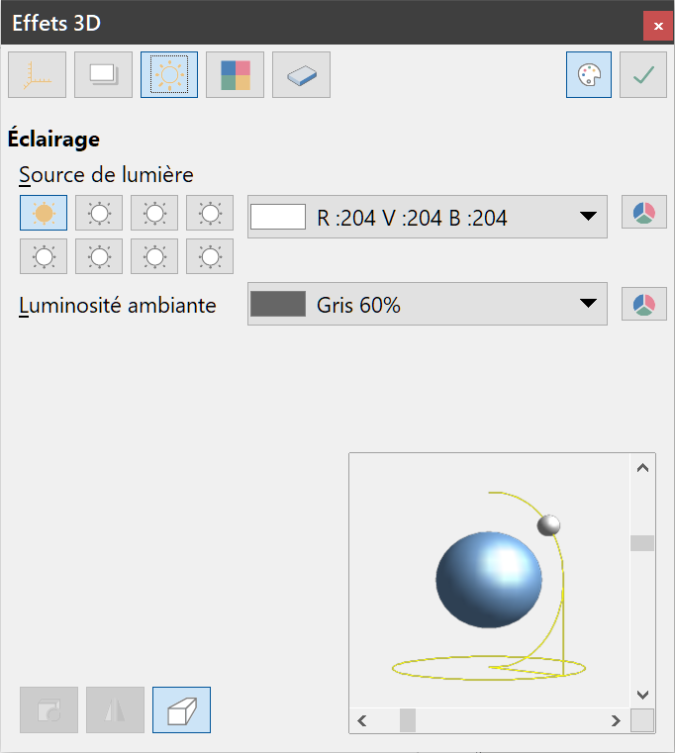
Figure 28 : La boîte de dialogue Effets 3D, page Éclairage
Par défaut, une source de lumière blanche est active quand vous ouvrez la page éclairage. Pour modifier cette source de lumière :
- Assurez-vous que la source de lumière est active (l’icône représente une ampoule électrique allumée).
- Appuyez sur la barre d’espace ou cliquez de nouveau sur la source sélectionnée pour en ajuster la couleur.
- Sélectionnez une couleur dans la palette déroulante. Vous pouvez également cliquer sur l’icône  pour ouvrir la boîte de dialogue Sélecteur de couleur, où vous pouvez choisir la couleur que vous désirez.
- Choisissez une couleur pour la Luminosité ambiante dans la palette déroulante associée ou en cliquant sur l’icône pour ouvrir la boîte de dialogue Sélecteur de couleur.
- Dans l’aperçu, déplacez les ascenseurs horizontal et vertical pour déterminer la position de la source de lumière. Cette position est matérialisée par une petite boule de la couleur choisie. Vous pouvez également cliquer et déplacer cette boule de couleur.
Pour éteindre une source, sélectionnez-la puis cliquez une deuxième fois sur elle.
Si vous cliquez sur le carré dans le coin en bas à droite de l’aperçu, vous pouvez choisir d’afficher dans cet aperçu une sphère ou un cube.
Vous pouvez définir jusqu’à huit sources de lumière. Pour ceci, cliquez sur la source de lumière désirée pour la sélectionner. Cliquez une deuxième fois pour l’activer. Puis procédez comme ci-dessus pour la spécifier. Chaque source de lumière se matérialise dans l’aperçu par une petite boule de couleur, celle de la source de lumière sélectionnée étant légèrement plus grosse que les autres (Figure 29).
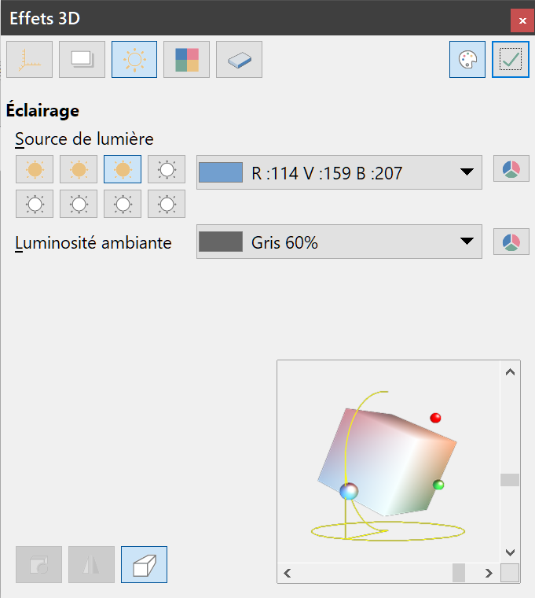
Figure 29 : Effets 3D : trois sources de lumière

Effets 3D – Textures
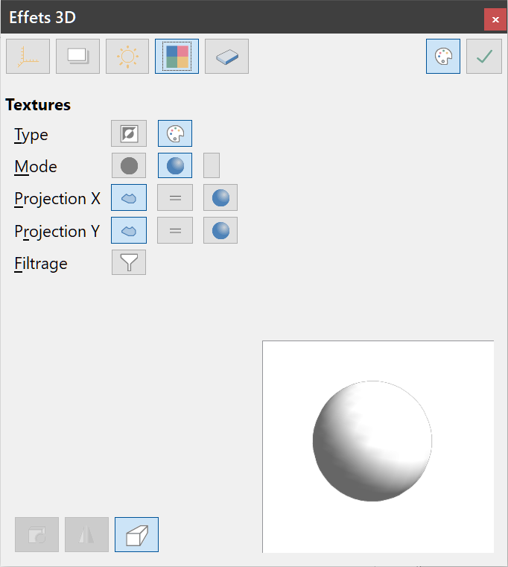
Figure 30 : La boîte de dialogue Effets 3D, page Textures
Dans la page Textures de la boîte de dialogue Effets 3D (Figure 30), vous pouvez définir la texture de la séquence 3D. Ceci n’est possible que si le remplissage de la séquence 3D est de type Dégradé, Hachure ou Bitmap. Voir le chapitre 4, Modifier les attributs d’un objet.
Type
Permet de basculer le type de couleurs de la texture entre :
- Noir et blanc : convertit la texture en noir et blanc.
- Couleur : convertit la texture en couleurs.
Mode
Permet de basculer le mode de texture entre :
- Uniquement la texture : applique la texture sans ombrage.
- Texture et ombrage : applique la texture avec l’ombrage défini dans la page Ombrage, page 16.
- Texture, ombrage et couleur : applique la texture avec l’ombrage et la couleur. Pour définir les options d’ombrage de la texture, voir « Effets 3D – Ombrage », page 16.
Projection X
Permet de choisir entre trois façons d’afficher la texture dans l’axe horizontal (Figure 31) :
- Spécifique à l’objet (par défaut) : ajuste automatiquement la texture pour qu’elle s’adapte le mieux possible à la forme et à la taille de la séquence 3D.
- Parallèle : applique la texture parallèlement à l’axe horizontal.
- Circulaire : applique la texture circulairement autour de l’axe horizontal.
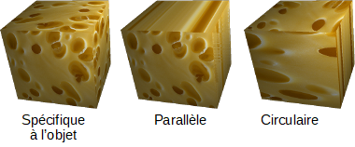
Figure 31 : Effets 3D : projection X
Projection Y
Permet de choisir entre trois façons d’afficher la texture dans l’axe vertical :
- Spécifique à l’objet (par défaut) : ajuste automatiquement la texture pour qu’elle s’adapte le mieux possible à la forme et à la taille de la séquence 3D.
- Parallèle : applique la texture parallèlement à l’axe vertical.
- Circulaire : applique la texture circulairement autour de l’axe vertical.
Filtrage
L’icône Activer/désactiver le filtre permet d’activer ou de désactiver le filtre permettant d’enlever certaines petites taches non désirées lors de l’application de la texture.

Effets 3D – Matériau
Dans la page Matériau de la boîte de dialogue Effets 3D (Figure 32), vous pouvez modifier l’apparence de la séquence 3D pour qu’elle soit semblable à celle d’objets de divers matériaux. Matériaux et textures peuvent être associés, ce qui demandera quelques essais pour obtenir le résultat souhaité.
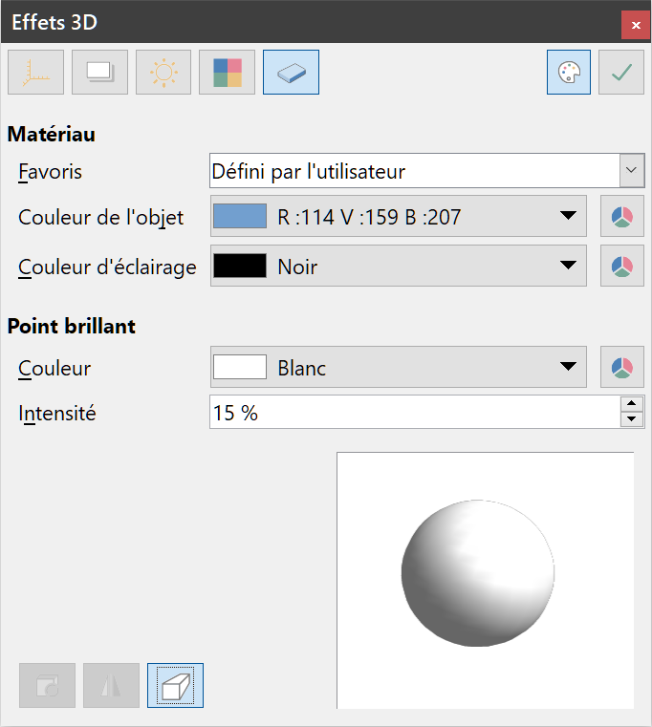
Figure 32 : La boîte de dialogue Effets 3D, page Matériau
Matériau
Cette section vous permet d’affecter une couleur prédéfinie à partir d’une liste de couleurs ou de créer votre propre couleur. Les couleurs personnalisées sont stockées dans la palette personnalisée (voir le chapitre 11, Techniques avancées, pour plus d’informations sur les couleurs).
- Favoris : permet de choisir dans la liste déroulante une couleur prédéfinie, ou la valeur Défini par l’utilisateur pour pouvoir déterminer les paramètres suivants à volonté. Ce choix n’est possible que si le remplissage de l’objet est réglé sur Couleur ; dans ce cas, la Couleur de l’objet devient la couleur de remplissage.
- Couleur de l’objet : sélectionnez la couleur de la séquence 3D dans la liste déroulante, ou cliquez sur l’icône pour ouvrir la boîte de dialogue Sélecteur de couleur. Ce choix n’est possible que si le remplissage de l’objet est réglé sur Couleur ; dans ce cas, la Couleur de l’objet devient la couleur de remplissage.
- Couleur d’éclairage : sélectionnez dans la palette déroulante la couleur pour éclairer la séquence 3D et éclaircir les parties de l’objet qui se trouvent à l’ombre ; ou cliquez sur l’icône pour ouvrir la boîte de dialogue Sélecteur de couleur. L’objet paraîtra plus éclairé.
Point brillant
Cette section définit les propriétés de réflexion de la lumière de l’objet sélectionné en simulant la capacité de réflexion de la surface. La position du point brillant est déterminée par le paramétrage de la première source de lumière.
- Couleur : sélectionnez la couleur du point d’illumination de la séquence 3D dans la liste déroulante, ou cliquez sur l’icône pour ouvrir la boîte de dialogue Sélecteur de couleur.
- Intensité : saisissez le pourcentage de l’intensité de la couleur du point brillant de la séquence 3D.
Icônes Boîtes de dialogue des couleurs
Elles ouvrent la boîte de dialogue Choisir une couleur (Figure 33) où vous pouvez définir vos propres couleurs en utilisant le carré en haut à gauche, la gamme de teinte en haut au centre ou les champs numériques. Toutes les couleurs créées sont stockées dans la palette personnalisée. Voir le chapitre 11, Techniques avancées, pour plus d’informations sur les couleurs.
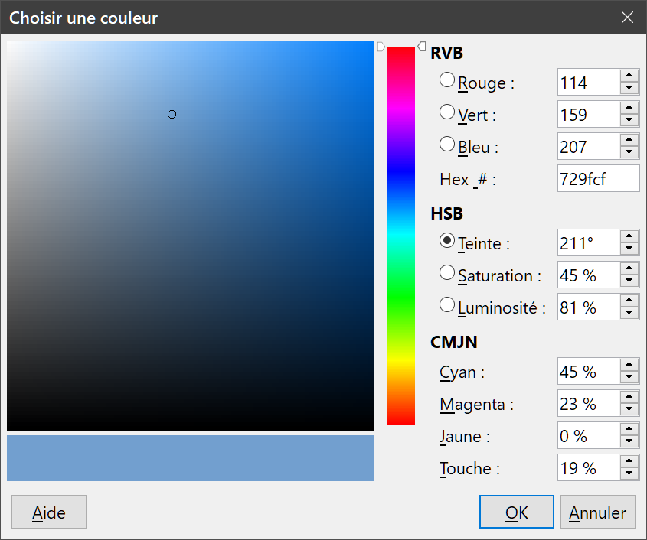
Figure 33 : La boîte de dialogue Choisir une couleur

Combiner des objets
Il n’est pas possible de combiner plusieurs objets 3D avec la commande Combiner (Forme > Combiner dans la barre de menu ou Ctrl+Maj+K). Il faut commencer par créer plusieurs objets 2D puis créer un objet 3D unique de la façon suivante (voir le chapitre 5, Combiner plusieurs objets, pour plus d’informations sur la façon de combiner des objets) :
- Créez les objets 2D et apportez-leur toutes les modifications nécessaires.
- Assurez-vous que tous les objets 2D que vous souhaitez utiliser pour créer l’objet 3D sont sélectionnés.
- Créez l’objet 3D qui combine tous les objets 2D grâce à une des méthodes suivantes (Figure 34) :
- cliquez sur l’icône En 3D ou sur l’icône En corps de révolution 3D de la barre d’outils Dessin ;
- sélectionnez Convertir > En 3D ou Convertir > En corps de révolution 3D dans le menu Forme ou dans le menu contextuel ouvert par un clic droit sur la sélection.
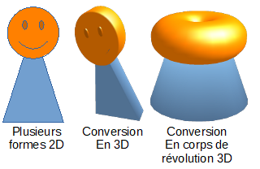
Figure 34 : Objets 3D créés à partir de plusieurs objets 2D

Assembler des objets 3D
Les objets 3D qui forment des séquences séparées peuvent être combinés en une séquence 3D unique comme ceci (voir le résultat sur la Figure 35) :
- Insérez un objet 3D (par exemple un cube) en utilisant la palette Objets 3D de la barre d’outils Dessin ou de l’onglet Formes du volet latéral.
- Insérez de la même manière un deuxième objet 3D (par exemple une sphère).
- Si nécessaire, réglez le remplissage sur Aucun(e) et le style de ligne sur Continue pour créer une représentation en fil de fer des objets (voir Figure 35). Le positionnement des objets dans la séquence assemblée sera plus facile.
- Sélectionnez le deuxième objet et coupez-le dans le Presse-papiers (Couper dans le menu Édition ou dans le menu contextuel de l’objet).
- Entrez dans le groupe du premier objet en faisant un double-clic sur celui-ci ou en le sélectionnant puis en choisissant Forme > Grouper > Entrer dans le groupe dans la barre de menu.
- Collez le deuxième objet dans le groupe (Coller dans le menu Édition ou dans le menu contextuel du deuxième objet). La sphère apparaît maintenant à l’intérieur du cube et fait partie du même groupe que lui. Si vous le souhaitez, vous pouvez éditer les objets individuellement ou modifier leur position dans le groupe.
- Sortez du groupe en faisant un double-clic à l’extérieur du groupe ou en sélectionnant Forme > Grouper > Quitter le groupe dans la barre de menu.
- Remarque
Le deuxième objet réapparaîtra aussi à sa position originale quand vous effectuerez le collage. Cet objet ne fait pas partie de la séquence 3D assemblée et peut être supprimé si nécessaire.
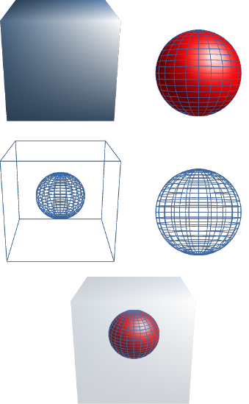
Figure 35 : Assemblage d’objets 3D

Axe réglable.
Axe par défaut.

